PROPOZICIJE – BICIKLIJADA "Konavle 100 km"

Organizator: Biciklistički klub "Konavle"
Datum održavanja: 09.11.2014. (nedjelja sa startom u 10:30 h) u Konavlima (Zvekovica – Gruda)
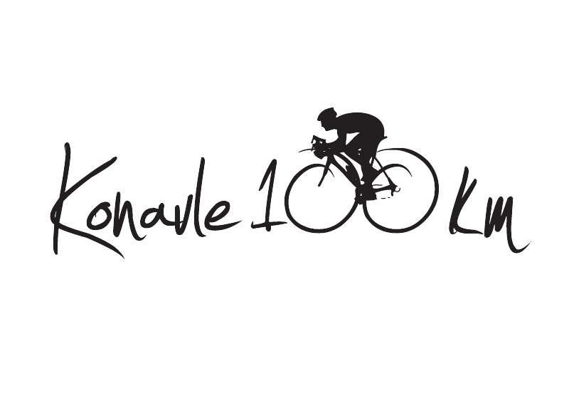
Partneri:
Kontakti organizatora: 098 188 2447, 098 345 759, e-mail: bk_konavle@yahoo.com
Službena stranica: fcbk BK Konavle

PRIJAVE I KOTIZACIJA
Kotizacija za natjecatelje u kategoriji 100 km iznosi 100 kn, plaća se na licu mjesta prilikom registracije i podjele brojeva
Kotizacija za natjecatelje u kategoriji 40 km iznosi 50 kn, plaća se na licu mjesta prilikom registracije i podjele brojeva

PARKING ZA NATJECATELJE
Parkiranje je dostupno na cilju utrke, gdje su i registracije za utrku

BAZNO MJESTO:
Gruda, ulazno raskršće sa sjevera

KATEGORIJE
100 km / Ukupni uspon 804 m / najniža točka: 55 m / najviša točka: 162 m / rekord staze: -
40 km / Ukupni uspon 308 m / najniža točka: 55 m / najviša točka: 162m / rekord staze: -

STAZA - TRASA
- KATEGORIJA 100 km (sve punoljetne osobe) . cca 3,4 kruga Zvekovica – Vučije ždrijelo – Kraljeva – Pridvorje – Lovorno – Ljuta – Gruda – Čilipi - Zvekovica, u dužini od 100,00 km.
- KATEGORIJA 40 km (sve punoljetne osobe) . 1,4 kruga Zvekovica – Vučije ždrijelo – Kraljeva – Pridvorje – Lovorno – Ljuta – Gruda – Čilipi - Zvekovica, u dužini od 40,00 km.
PODJELA BROJEVA
Od 8:30 h do 10:30 h je podjela brojeva za vozače i pratnju (ako je ima) na baznom mjestu, Gruda. Sve informacije i detalji na info pultu u prostoru cilja.
START I CILJ

Start: Kategorija 100 km

Start kategorije 100 izmaknut je na lokaciji Vučije ždrijelo (cca 10 km). Na start se kreće iz baznog mjesta (cilja) pod pratnjom (zatvorena vožnja) u 10:00 h. Dolazak do startnog mjesta je zagrijavanje natjecatelja. U 10:30 h je službeni start za kategoriju 100 km. Start je leteći.

Start kategorije 40 km izmaknut je na lokaciji Vučije ždrijelo (cca 10 km). Na start se kreće iz baznog mjesta (cilja) pod pratnjom (zatvorena vožnja) u 10:00 h. Dolazak do startnog mjesta je zagrijavanje natjecatelja. U 10:35 h je službeni start za kategoriju 40 km. Start je iz mjesta.

Cilj za sve kategorije je na Grudi,

PRAVO NASTUPA

Na utrci pravo nastupa imaju sve osobe s navršenih 16+.

NAGRADE I PROGLAŠENJE POBJEDNIK

Ukupan fond nagrada iznosi 3000 kn, proglašenje pobjednika u svim kategorijama je u 14:00 h

Predviđene nagrade za kategoriju 100 km:
1.mjesto – 1500 kn
2.mjesto – 1000 kn
3.mjesto – 500 kn

U kategoriji 40 km predviđeno je proglašenje pobjednika i prigodne nagrade
Prvoplasirani u svakoj od kategorija dobivaju pehar.
Prvoplasirana 3 u svakoj od kategorija dobivaju medalje.

Nakon proglašenja organiziran je zajednički ručak za sve sudionike.

PRIJAVE

Prijavni formular i Izjavu o sigurnosti možete pronaći na kraju ovog teksta.
Prijave sa izjavom za sudjelovanje, s naznačenom kategorijom vozača šalju se:
- e-mailom na adresu: bk_konavle@yahoo.com

TROŠKOVI

Organizator snosi troškove organizacije biciklijade, nagrade i ručak za sve sudionike, a svi ostali troškovi idu na teret sudionika.

SIGURNOST NATJECATELJA
1. Svi natjecatelji moraju imati svu propisanu obaveznu opremu tijekom trajanja utrke
2. Prometna policija osigurava ulaz i izlaz na magistralnu cestu
3.Vozi se na prometnici koja nije zatvorena za ostali promet te se mora pridržavati svih prometnih propisa i voziti jednim kolničkim trakom uz desni rub kolnika
3. Vozilo ide ispred prvih i zadnjih natjecatelja
4. U slučaju odustajanja natjecatelji se moraju javiti organizatoru na dane brojeve telefona

TEHNIČKI I OPĆI PROPISI

Biciklijada se vozi prema odredbama ovih Propozicija. Vozači prilikom preuzimanja startnog broja moraju potpisati Izjavu o sigurnosti (prilog 1). Svojim startom prihvaćaju ove Propozicije, a voze na vlastitu odgovornost. Za vrijeme vožnje za sve natjecatelje je obvezna zaštitna kaciga i mobitel. Upozoravaju se vozači da su dužni se pridržavati svih prometnih propisa, voziti jednim kolničkim trakom uz desni rub kolnika, budući da se utrka održava na prometnici koja nije zatvorena za ostali promet te se mora pridržavati svih prometnih propisa. Organizator ne snosi odgovornost za djela učinjena tijekom vožnje (šteta koju vozač napravi sebi, između vozača međusobno ili između vozača, pratnje utrke i trećih osoba). Organizator osigurava označavanje staze, pratnju s tehničkom i medicinskom pomoći i vodu. Organizator zadržava pravo izmjene smjera vožnje

ŽALBE
Ako se vozač smatra oštećenim, može podnijeti pismenu žalbu glavnom organizatoru najkasnije 10 minuta prije proglašenju rezultata biciklijada u kojoj se oštećeni vozač natjecao, uz polog od 100,00 kn, koji se vraća podnosiocu u slučaju povoljnog rješenja žalbe.

NAGRADE
- Zemljovid trase biciklijada s profilom, startom i ciljem (prostor registracije i podjele brojeva) možete skinuti klikom na LINK 100 km, LINK 40 km

KATEGORIJA 100 km, LINK 100 km

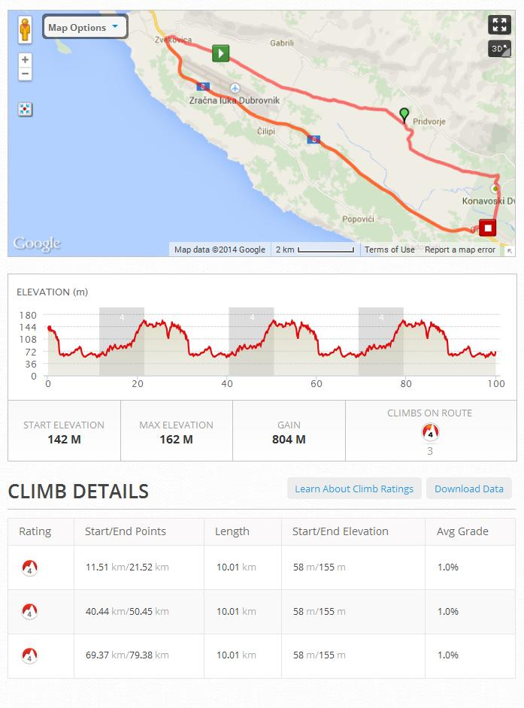

KATEGORIJA 40 km, LINK 40 km

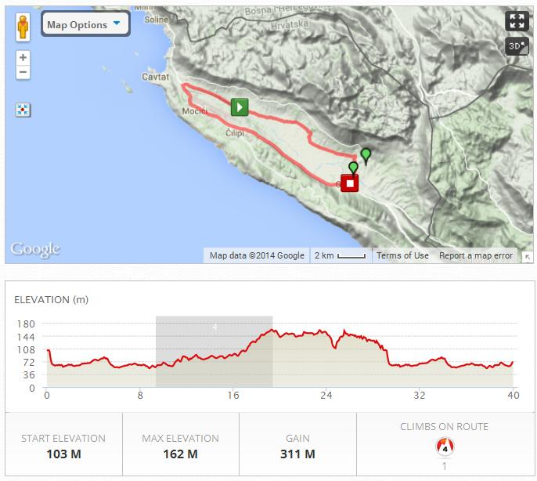
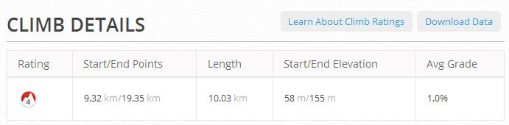

IZJAVA O SIGURNOSTI

Ja _____________________________, OIB ili JMBG ili broj OI _______________________, iz ________________________________, izjavljujem da sam upoznat sa svim općim propisima održavanja biciklijade „Konavle 100 km“ koja se održava 09. 11.2014.

Izjavljujem da na biciklijadi sudjelujem na vlastitu odgovornost, a da sam od strane organizatora upozoren da promet rutama neće biti zatvoren, da je potrebno pridržavati se svih propisa o sigurnosti prometa na cestama, te da sam upozoren na dužnosti upotrebe sigurnosne opreme.

Konavle, ________________ .

____________________
ime i prezime

____________________
potpis

PRIJAVNICA

Ime i prezime:

Datum rođenja:

Adresa prebivališta:

Mobitel:

Email:

Biciklistički klub:

Kategorija (odabir): 100 km 40 km

____________________________

Potpis

